
Maciej Walczakowski
Jarosław Kulik

Spis treści

Temat projektu 2
Zespół 2
Opis funkcjonalności 2
Wymagania Minimum Viable product (MVP) 3
Diagram przypadków użycia 4
Wykorzystywane technologie 5
Kontrola wersji 5
Projekt bazy danych 7
Kamienie milowe 7
Struktura aplikacji 8

Temat projektu
Tematem projektu jest stworzenie serwisu internetowego z konfigurowalnymi ankietami dotyczącymi świadczonych usług, produktów, odbywających się wydarzeń itp. Cechą szczególną systemu ma być możliwość tworzenia własnych ankiet z wykorzystaniem bazy gotowych pytań i odpowiedzi.

Zespół
Maciej Walczakowski
Jarosław Kulik

Opis funkcjonalności
W systemie przewidziane są następujące funkcjonalności:
• Tworzenie konta użytkownika;
• Logowanie do systemu (podanie loginu/emaila i hasła);
• Dla zalogowanych użytkowników:
- konfigurowanie nowej ankiety ;
- wykorzystywanie publicznych pytań z wczesniej dodanych ankiet (przez siebie
i innych użytkowników) z możliwością modyfikacji pytania/odpowiedzi;
- publikacja ankiety (publicznych i dostępnych wyłacznie po zalogowaniu);
- dodawanie nowych pytań do bazy pytań (prywatnych – tylko dla danej ankiety i publicznych - dostępnych dla konfigurowanych w przyszłosci ankiet);
- tagowanie pytań (kategroia, produkt itp.);
- wypełnianie wszystkich aktywnych ankiety;
- usuwanie własnych ankiet (stworzonych i wypełnionych);
- poprawa danych rejestracyjnych konta własnego (w tym loginu i hasła);
- usuwanie własnego konta użytkownika;
- przeglądanie wszystkich aktywnych ankiet;
- możliwość przeszukiwania/filtrowania ankiet wszystkich(parametryzowanie);
• Przeglądanie listy aktywnych ankiet publicznych (nie wymagających logowania);
• Wypełnianie aktywnych ankiet publicznych (nie wymagających logowania);
• Możliwość przeszukiwania/filtrowania ankiet publicznych (parametryzowanie);
• Panel/ widok administratora umożliwiający:
- usuwanie kont użytkowników;
- dodawanie, usuwanie i modyfikacja ankiet dodanych przez użytkowników;
• Automatyczna kontrola terminu aktywnościi ankiety (dezaktywacja ankiety po ustalonym przez użytkownika terminie);
• W systemie przewidziane są 2 role użytkownik i administrator;

Wymagania Minimum Viable product (MVP)
Wymagania odnośnie MVP spełni serwis który umożliwi:
• Rejestracje i logowanie użytkownika;
• Przeglądanie, wypełnianie oraz dodawania własnych ankiet (publicznie)
• Przeglądanie, dodawanie wlasnych pytań i odpowiedzi (publicznie)
Jest to sensowne minimum funcjonalności, aby serwis miał wystarczającą funkcjonalność bazową. Na tym etapie można zacząć poszukiwać inwestorów i innych twórców zainteresowanych rozwijaniem aplikacji. Dodatkowe funkcjonalności będą zaimplementowane na późniejszych etapach aplikacji, zgodnie z oczekiwaniami użytkowników i potencjalnych inwestorów.

Diagram przypadków użycia
TtS
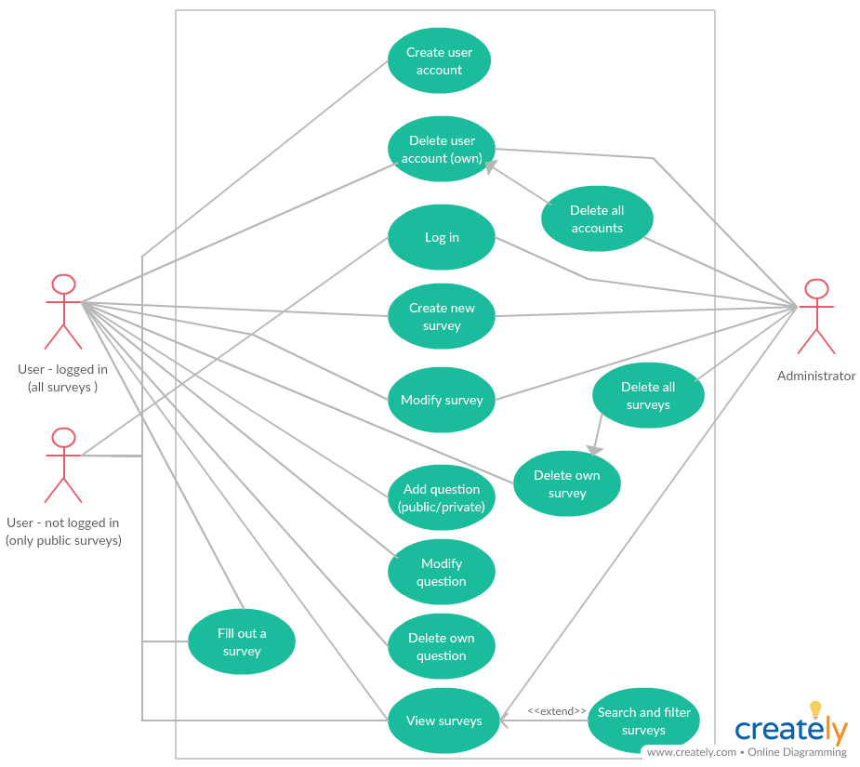

Rys 1. Diagram przypadków użycia

Wykorzystywane technologie
W projekcie planowane jest użycie poniższych technologii:
Python (flask), JavaScript, SQL, HTML, CSS (bootstrap).
Celem projektu jest stworzenie responsywnej aplikacji web, korzystającej z wzorca projektowego MVC, MVVC lub pokrewneo. Backend strony oparty będzie o mikro-framework Flask. Frontend wykorzystywać będzie HTML, CSS (bootstrap) oraz JavaScript.
Użycie w/w technologii pozwoli na szybkie i w miarę bezproblemowe powstanie pierwszych, w pełni funkcjonalnych wersji serwisu. Jednocześnie Flask, ze względu na swoją stosunkowo niewielką funkcjonalność, nie narzuca programiście sztywnych rozwiązań (tak jak np. Django czy TurboGears). Mimo większego narzutu pracy na stworzenie podstawowych funkcjonalności strony, to jego elastyczność jest w późniejszych etapach dużą zaletą i pozwala na lepsze dostosowanie projektu do wymagań.

Kontrola wersji
Zdalne repozytorium GIT dostępne pod adresem: http://www.github.com/walczakx/TakeTheSurvey
Na rysunku poniżej znajduje się struktura commitów wykonanych podczas trwania projektu.
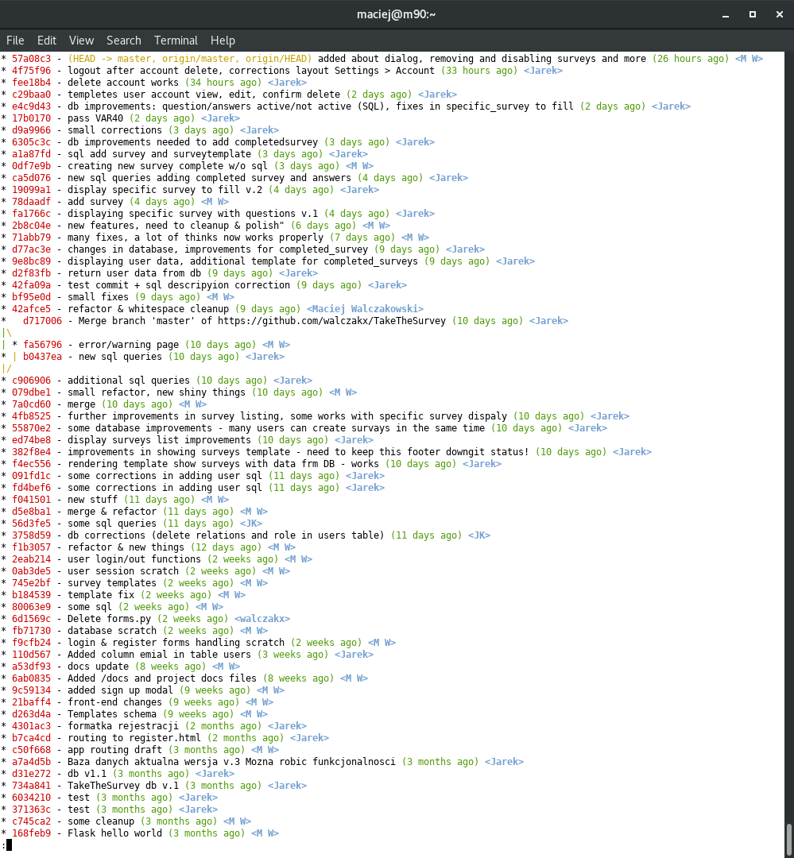

Projekt bazy danych

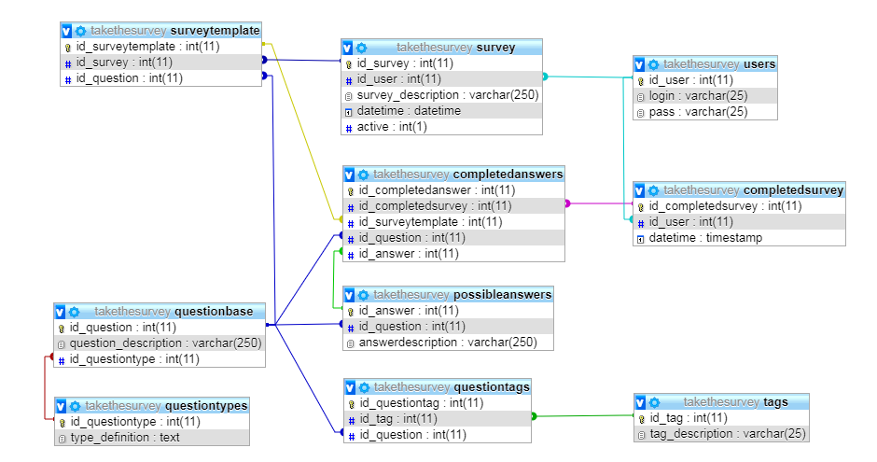
Rys. 2. Projekt bazy danych

Kamienie milowe
Kamień milowy | Termin
Ogólne założenia, określenie wymagań i MVP | 21.04
Projekt bazy danych, konfiguracja środowiska developerskiego, pierwszy commit | 5.05
Stworzenie szkieletu serwisu | 19.05
Dodawanie funkcjonalności zgodnie z wewnętrznym backlogiem | 30.06
Ostatnie poprawki i dostarczenie serwisu do testów | 14.07

Struktura aplikacji
Architektura, jak wspomniano powyżej, wykorzystuje wzorzec MVC. Klient korzystając z widoku, dokonuje odpowiedniego zapytania do kontrolera, który zwraca, zaktualizowany o dane z modelu, nowy widok.
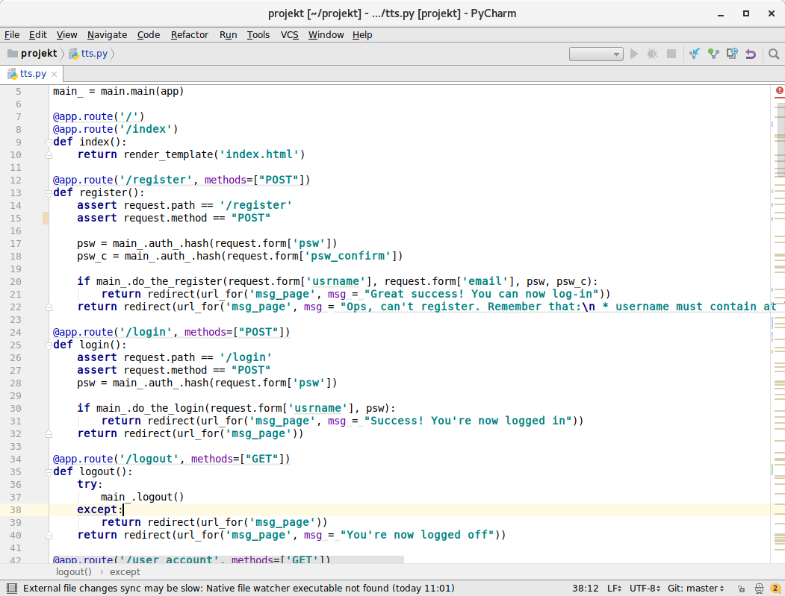
Rys 3. Główny plik aplikacji ‘tts.py’
Poniżej przykładowe funkcje odpowiadające za routing całej aplikacji, renderowanie szablonów oraz delegowanie zadań do klasy „main”.Wspomniana klasa „main” wraz z klasami które posiada w swoich strukturach, odpowiada za całą logikę aplikacji. Dla przykładu na poniższym rysunku przedstawiony jest konstruktor tej klasy i przykładowe funkcje odpowiadające za obsługę użytkownika (logowanie, rejestracja, wylogowanie, pobieranie danych użytkownika)
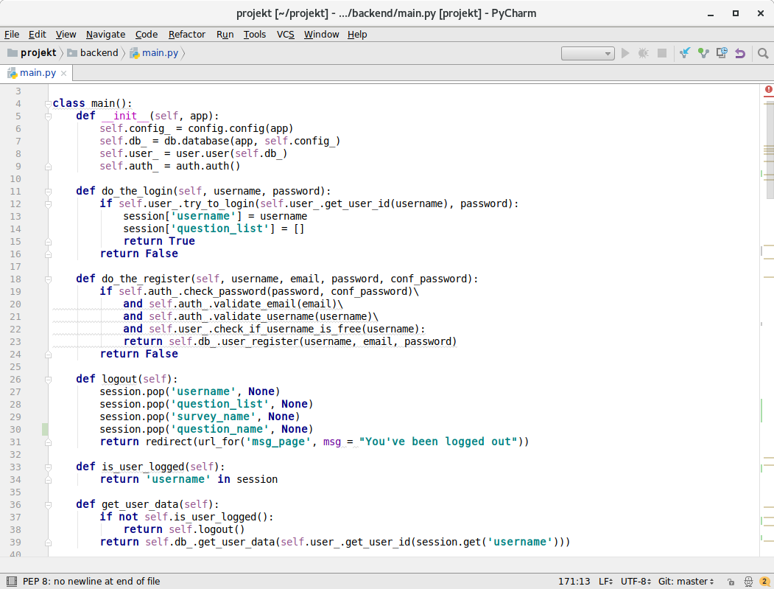
Rys. 4. Klasa mainJedną z klas, która jest inicjowana w klasie ‘main’, jest klasa ‘auth’, której zadaniem jest uwierzytelnienie użytkownika. Dla przykładu, na poniższym rysunku przedstawiona została funkcja haszująca hasła. Do haseł dodawany jest dowolny ciąg znaków (tzw. Salt), co dodatkowo zapobiega przed atakami z wykorzystaniem „tęczowych tablic” (rainbow tables). Dodatkowo, ponieważ przy każdym logowaniu, tworzona jest nowa szyfrowana sesja użytkownika, wymagane jest aby aplikacja posiadała swój „secret key”. W naszym przypadku znajduje się on w konfiguracji aplikacji (klasa config). Znacząco utrudnia to popularne ataki (takie jak np. XSS – Cross-Site Scripting). Zapewnia to sensowne minimum bezpieczeństwa dla naszej aplikacji.

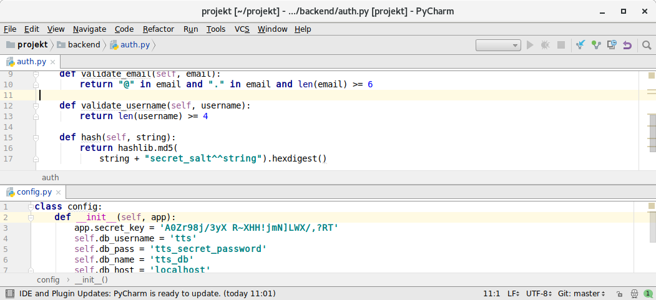
Rys. 5 Metoda haszująca oraz configZa komunikację z bazą danych, oraz wykonywanie zapytań SQL odpowiada klasa ‘database’. Jej całkowitą własnością jest połączenie z bazą danych, inne komponenty tylko za jej pomocą mogą wykonywać procedury i zapytania SQL. Na rysunku poniżej przedstawiono dwie przykładowe funkcje.
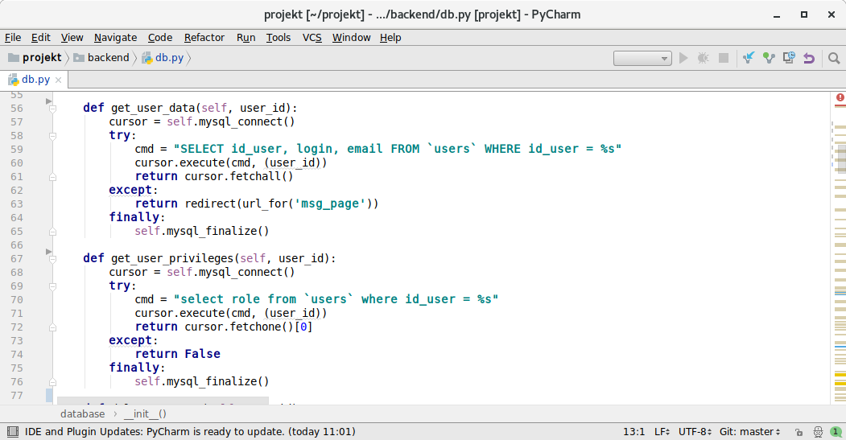
Rys. 6 Klasa obsługująca bazę danych – przykładowe zastosowanieJak wspomniano na początku, wynikiem żądania użytkownika jest wygenerowany kod HTML/CSS gotowej strony, zaktualizowany o dane dostarczone przez model. Na rysunku przykładowy kod HTML, gotowy do wyświetlenia danych. Dodatkowo, w szablonie zostały wykorzystane funkcje pomocnicze, zmianiające widok odpowiednio jeśli użytkownik posiada uprawnienia administratora lub jest posiadaczem jakiś ankiet (funkcje is_surevey_owner oraz has_admin_priviliges)

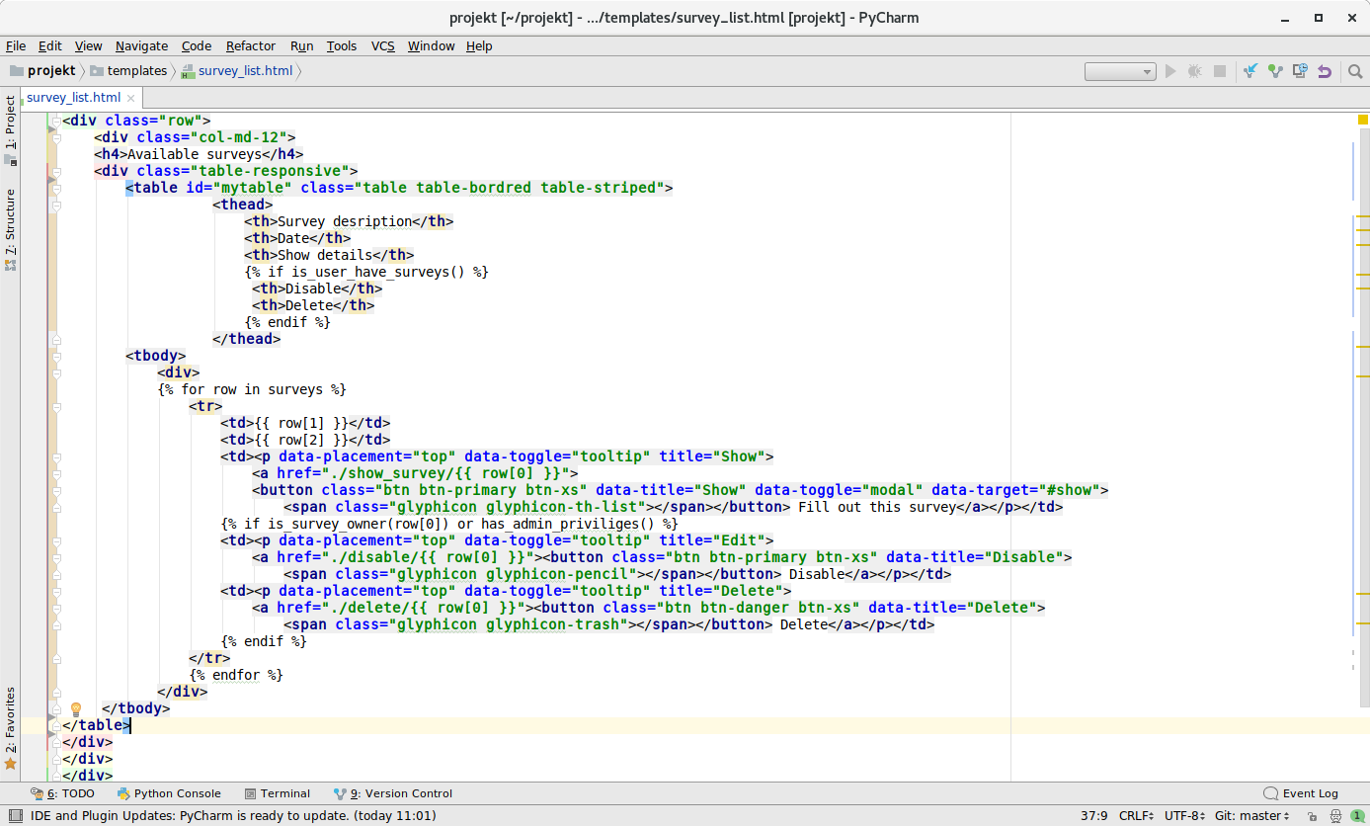
Rys. 7 Kod HTML gotowy do generowania szablonu
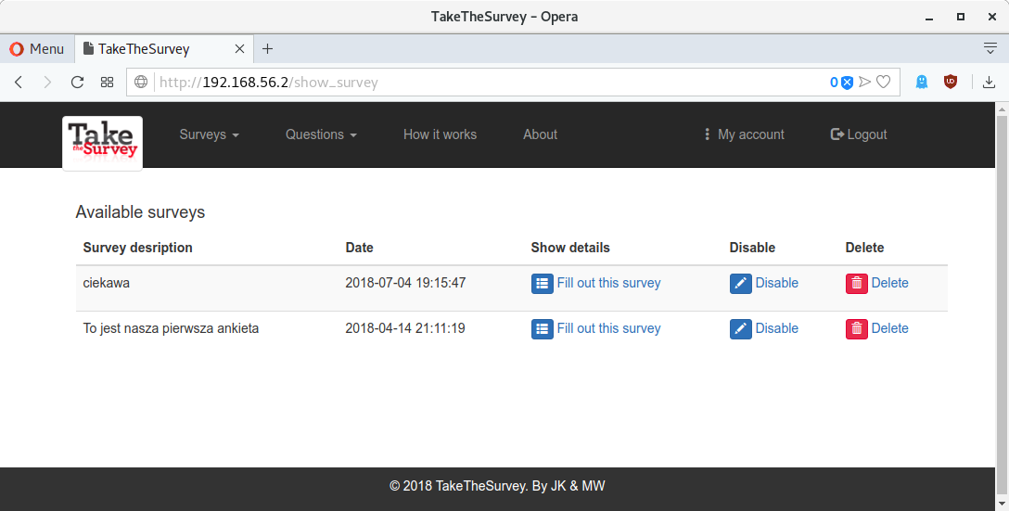
Rys. 8 Gotowa strona, wygenerowana z szablonu. Widok dla użytkownika z prawami administratora.

